

T.C.
BİLECİK ŞEYH EDEBALİ ÜNİVERSİTESİ
FEN FAKÜLTESİ / R İSTATİSTİKSEL PROGRAMLAMA
/ 3. SINIF

2025-2026 YILI GÜZ DÖNEMİ

YAŞAM TARZI VERİLERİ İLE ÇOK DEĞİŞKENLİ REGRESYON ANALİZİ

13742423488
ZEYNEP YÜKSEL

BİLECİK 2026

ÖZ:
Günümüzde sözü geçen tartışmalardan biri yaş, dakikada ulaşabileceği en yüksek kalp atış hızı (maksimum BPM), ekran süresi, yakılan kalori ve antrenman sıklığı gibi beş bağımsız değişken ile bağımlı değişken olan vücut kitle indeksi(BMI) arasında bir ilişki olup olmadığıdır. Bu tartışmaların ardından düşünüldüğünde güçlü bir ilişki olabileceğini fark edinilebilir. Bu konulardan esinlenerek istatistiksel olarak bir ilişki olup olmadığını ve nasıl etkilendiğinin “Çoklu Regresyon Modeli” kullanarak araştırma amacıyla yapılmış bir çalışmadır.
Yapılan çalışmanın ilk bölümünde konuyla ilgili literatür taraması yapılmıştır. Yapılan analizin altyapısı bu sayede oluşturulmuştur. İkinci bölümünde analiz yöntemleri açıklanmıştır ve tüm çoklu regresyon şartları yapılması hedeflenmektedir. Çalışmada kullanılan veriler Kaggle’dan alınarak %50 kadın ve %50 erkek bireylerin bulunması göz önüne alınarak düzenlenmiştir. Çünkü yapılan araktırmanın cinsiyet üzerinde bi kayma ya da saptama sağlanmamasına dikkat edilmiştir. Üçüncü bölümde bulunan bulgular kanıt halinde sunulmuştur. Son olarak kanıtları toplayarak Çoklu Doğrusal Regresyon Modeli tanımlanarak, model kurularak varsayımlar hakkında yorumlar yapılmıştır.
Elde edilen bulgular doğrultusunda, vücut kitle indeksinin yorumlanmasında yaş ve maksimum kalp atım hızının istatistiksel olarak anlamlı ve belirleyici faktörler olduğu belirlenmiştir. Fakat buna karşılık ekran süresi, yakılan kalori ve antrenman sıklığı değişkenlerinin vücut kitle indeksi üzerinde anlamlı bir etki oluşturmadığı tespit edilmiştir. Ayrıca, Bayesyen Bilgi Kriteri (BIC) kullanılarak yapılan model karşılaştırması sonucunda daha sade modelin tercih edilmesi, elde edilen sonuçların tutarlı ve istatistiksel olarak tutarlı nitelikte olduğunu göstermektedir.
Anahtar Sözcükler: Yaşam Tarzı, Çoklu Regresyon, Bireyin Vücut Kitle İndeksi için Etkileri

ABSTRACT:
One of the current debates concerns whether there is a relationship between five independent variables—age, maximum heart rate (BPM), screen time, calories burned, and exercise frequency—and the dependent variable, Body Mass Index (BMI). Considering these discussions, it becomes apparent that a strong relationship may exist. Inspired by these issues, this study aims to investigate whether a statistically significant relationship exists and how it is affected using a "Multiple Regression Model."

The first part of the study involved a literature review on the subject, establishing the basis for the analysis. The second part explains the analysis methods and aims to perform all multiple regression conditions. The data used in the study was obtained from Kaggle and arranged to include 50% female and 50% male individuals. Care was taken to avoid any gender bias or discernment in the research. The third part presents the findings as evidence. Finally, by gathering the evidence, the Multiple Linear Regression Model is defined, the model is constructed, and interpretations are made regarding the assumptions.

Based on the findings, age and maximum heart rate were determined to be statistically significant and determining factors in the interpretation of body mass index. However, screen time, calories burned, and training frequency were found not to have a significant effect on body mass index. Furthermore, the preference for the simpler model in the model comparison using the Bayesian Information Criterion (BIC) indicates that the obtained results are consistent and statistically accurate.
Keywords: Lifestyle, Multiple Regression, Determinants of Body Mass Index

1.Giriş
Bireylerin yaşam tarzı ve biyolojik özellikleri, sağlık üzerinde önemli bi etkiye sahiptir. Özellikle yaş, maksimum kalp atım hızı(maksimum BPM), ekran süresi, ekran süresi, yakılan kalori ve haftalık antreman sıklığı faktörlerin vücut kitle indeksi (BMI) üzerindeki etkileri, sağlık ve iktisat literatüründe sıklıkla incelenmektedir. Konu ile ilgili yapılan literatür taraması değerlendirilmiştir.

  - Literatür Taraması
Fiziksel aktivite ve ekran süresinin aşırı kiloyu önlemede ya da desteklendiği yani vücut kile indeksini etkilediği iddia edilmektedir. Yapılmış olan araştırmada fiziksel aktivite ve ekran süresinin azaltılması ile aşırı kilo arasındaki ilişkiyi incelemek amacıyla araştırılmış bir makaledir. [1] (Pitanga, F. J., Alves, C. F., Pamponet, M. L., Medina, M. G., & Aquino, R., 2019)
Büyük bir örneklem alınarak Amerika Birleşik Devleti’nde yapılan bir araştırmada, cinsiyet ve yaş aralığının BMI formülünde etkiye sahip olup olmadığını incelemektedir. Cinsiyetin de BMI’da etkisi olduğu fark edilmektedir. [2] (Franckowiak, S. C., Dobrosielski, D. A., Reilley, S. M., Walston, J. D., & Andersen, R. E., 2011).
Cinsiyet faktörünü ortadan kaldırmak için seçilen veri seti eşit paydada ayrılmaktadır. Bundan kaynaklı olarak yapılan çalışmada cinsiyet değişkeni göz önüne alınmamaktadır.
Türk çocuklarının ve ABD çocuklarının arasındaki vücut kitle indeksi, vücut ağırlığı ve boy uzunluğu farklılıklarına bakılan bir araştırmadır. Verilerin yüksek sosyoekonomik düzeyden Türk çocuklarının boy uzunluğu değerlerinin ABD çocuklarının değerleri ile benzer olduğunu ve çocuklarımızın daha önceki yerel değerlere göre daha uzun boylu olduklarını gösterdi. Vücut kitle indeksi değerleri ise çocukken başlayarak yükselmektedir sonucuna varılmaktadır. Toplumumuzda şişmanlık sorununun varlığına işaret ediyordu. [3] (Neyzi, O., Günöz, H., Furman, A., Bundak, R., Gökçay, G., Darendeliler, F., & Baş, F., 2008).
Kocaeli ilindeki öğrenciler arasından seçilen örnekleme ile fiziksel aktivite ve vücut kitle indeksi grupları arasında bir iliş olup olmadığını araştıran bir incelemedir. Fiziksel aktivite düzeyi ile vücut kitle indeksi grupları arasında anlamlı bir ilişki vardır sonucuna ulaşılmıştır. Gün boyunca televizyon başında geçirilen süre ortalama 2.3 saat, bilgisayar başında geçirilen süre ortalama 1.9 saattir. Araştırma sonuçları doğrultusunda, sağlıklı beslenme alışkanlıkları ve aktif yaşamla ilgili programların okul müfredatlarında yer alması önerilmiş bir makaledir. [4] (Aksoydan, E., & Çakır, N. 2011).

2025 Mustafa ANLI, Prof. Dr. Bekir MENDEŞ (2025)’ in [5] yaptığı araştırma sonucunda; yaş, cinsiyet ve 10 dakika yürüyüş yapılan gün sayısı ile vücut kitle indeksi güçlü bir ilişki içerisinde bulunmasa da anlamlı düzeyde etkileme kapasitesine sahip olduğu sonucuna varılmıştır. Diğer taraftan oturma, yürüme ve hafif fiziksel aktivite için ayrılan zamanın BMI değerleri ile anlamlı düzeyde ilişkili olmadığı görülmüştür.
Önerilen bir günlük fiziksel aktivite süresi ve ekran süresi bulunaktadır. Bu gibi önerilen kurallara uyulması taktirinde insanların vücut kitle indeksini koruduğunu iddia edilmektedir. Fiziksel aktivite veya ekran süresi önerilerine uymayan çocukların, her iki öneriye de uyan çocuklara göre 3 ila 4 kat daha fazla fazla kilolu olma olasılığı vardır. [6] (Laurson, K. R., Eisenmann, J. C., Welk, G. J., Wickel, E. E., Gentile, D. A., & Walsh, D. A., 2008)
Laurson, K. R., Eisenmann, J. C., Welk, G. J., Wickel, E. E., Gentile, D. A., & Walsh, D. A. (2008). Combined influence of physical activity and screen time recommendations on childhood overweight. The Journal of pediatrics, 153(2), 209-214.
Afrikalı Amerikalı üniversite öğrencileri üzerinde yapılan bir çalışmada, düşük fiziksel aktivite düzeyinin obezite için anlamlı bir risk faktörü olduğu, buna karşın beslenme alışkanlıkları ve sosyal desteğin anlamlı bulunmadığı bildirilmiştir. [7] (So, W. Y., Swearingin, B., Robbins, J., Lynch, P., & Ahmedna, M. (2012)

Literatür taramalarında yapılan araştırma hakkında birebir bağdaşıklaşan bir makale bulunamamıştır. Yaş, maksimum kalp atım hızı, ekran süresi, yakılan kalori ve haftalık antrenman sıklığı gibi değişkenlerin vücut kitle indeksi (BMI) üzerindeki etkileri ele alınmaktadır.

2. Method
Yapılan çalışma kapsamında, bireylerin vücut kitle indeksini (BMI) etkileyen faktörlerin belirlenmesi ve bu değişkenler arasındaki ilişkilerin istatistiksel olarak değerlendirilmesi amacıyla çoklu doğrusal regresyon analizi uygulanmıştır. Çalışmada bağımlı değişken olarak BMI ele alınırken; yaş, maksimum kalp atım hızı (Max_BPM), günlük ekran süresi, yakılan kalori miktarı ve haftalık antrenman sıklığı bağımsız değişkenler olarak modele dâhil edilmiştir. Regresyon analizine geçilmeden önce, veri setinin genel yapısını ortaya koymak amacıyla tanımlayıcı istatistikler hesaplanmış, değişkenlerin dağılım özellikleri histogramlar ve çeşitli grafiksel gösterimler aracılığıyla incelenmiştir. Ayrıca, değişkenler arasındaki olası ilişkiler ve doğrusal eğilimler korelasyon matrisi ile saçılım (scatter) diyagramları yardımıyla değerlendirilmiştir.
Çoklu doğrusal regresyon analizinin geçerliliğini sağlamak amacıyla model varsayımları ayrıntılı bir biçimde test edilmiştir. Bu kapsamda, artıkların normalliği Q-Q plot grafikleri ve artık histogramları üzerinden incelenmiş; veri setinin büyük ölçekli olması nedeniyle normallik değerlendirmesinde görsel incelemelere ağırlık verilmiştir. Bağımsız değişkenler arasında çoklu doğrusal bağlantı problemi olup olmadığı Varyans Enflasyon Faktörü (VIF) değerleri kullanılarak analiz edilmiş, hata terimlerinin sabit varyansa sahip olup olmadığı Breusch–Pagan testi ile test edilmiştir. Ayrıca, modelde otokorelasyon bulunup bulunmadığı Durbin–Watson testi aracılığıyla değerlendirilmiştir. Regresyon modelinde aykırı ve etkili gözlemlerin sonuçlar üzerindeki olası etkisini incelemek amacıyla Cook’s Distance değerleri ve ilgili grafikler değerlendirilmiştir. Cook’s Distance incelemesi sonucunda, gözlemlerin büyük çoğunluğunun kritik eşik değerlerinin altında kaldığı ve modele aşırı etki eden gözlemlerin bulunmadığı görülmüştür. Elde edilen tüm bu bulgular, regresyon modelinin temel varsayımlarının genel olarak sağlandığını ve modelin istatistiksel açıdan güvenilir olduğunu göstermektedir.

Regresyon analizi sonuçları incelendiğinde, değişkenler arasındaki ikili korelasyon ilişkileri zayıf düzeyde olmasına rağmen, diğer değişkenlerin etkileri kontrol altına alındığında yaş ve maksimum kalp atım hızı değişkenlerinin BMI üzerinde istatistiksel olarak anlamlı etkilere sahip olduğu belirlenmiştir. Buna karşılık, ekran süresi, yakılan kalori ve haftalık antrenman sıklığı değişkenlerinin BMI üzerindeki etkilerinin istatistiksel olarak anlamlı olmadığı görülmüştür. Model seçimi aşamasında Akaike Bilgi Kriteri (AIC) ve Bayesyen Bilgi Kriteri (BIC) dikkate alınmış olup, daha düşük BIC değerine sahip olan ve daha az parametre içeren sade model tercih edilmiştir. Sonuç olarak, elde edilen bulgular, BMI’nin açıklanmasında yaş ve maksimum kalp atım hızının diğer değişkenlere kıyasla daha belirleyici faktörler olduğunu tespit edilmiştir.

3. BULGULAR
Regresyon analizi içi başta değişkenlerin temel istatistikleri incelenmiştir. Ardından değişkenlerin tek tek grafiklerine bakılmıştır.

Değişken | Ortalama | Std. Sapma | Minimum | Maksimum
Yaş (Age) | 38.85 | 12.11 | 18.00 | 59.67
Maksimum Kalp Atım Hızı (Max_BPM) | 179.89 | 11.51 | 159.31 | 199.64
Ekran Süresi (saat/gün) | 1.26 | 0.34 | 0.49 | 2.02
Yakılan Kalori | 1280.11 | 502.23 | 323.11 | 2890.82
Haftalık Antrenman Sıklığı | 3.32 | 0.91 | 1.94 | 5.06
Vücut Kitle İndeksi (BMI) | 24.92 | 6.70 | 12.04 | 50.23

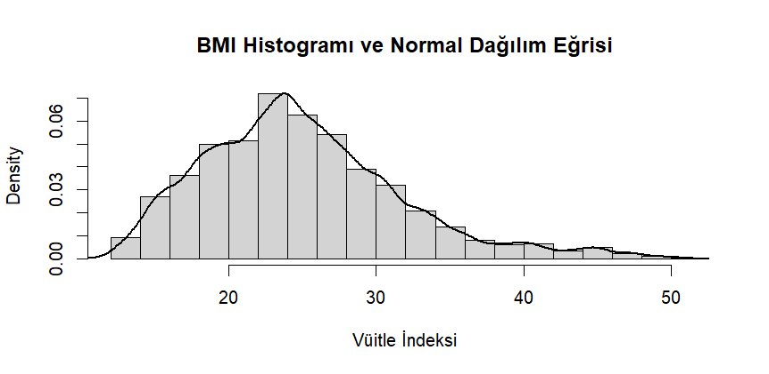
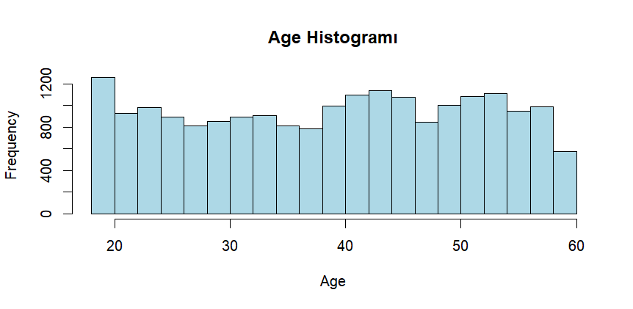
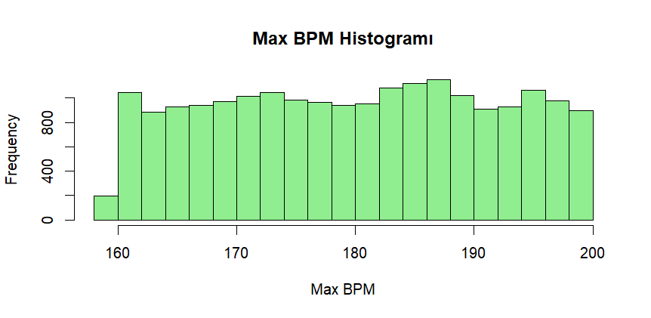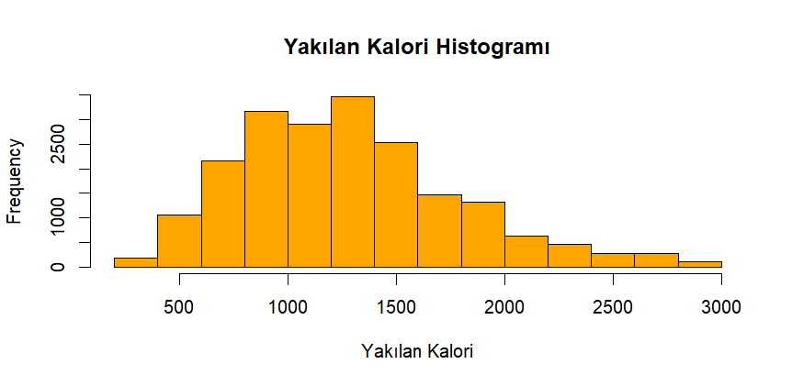
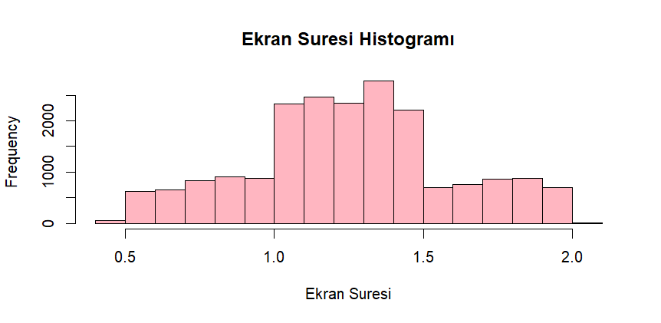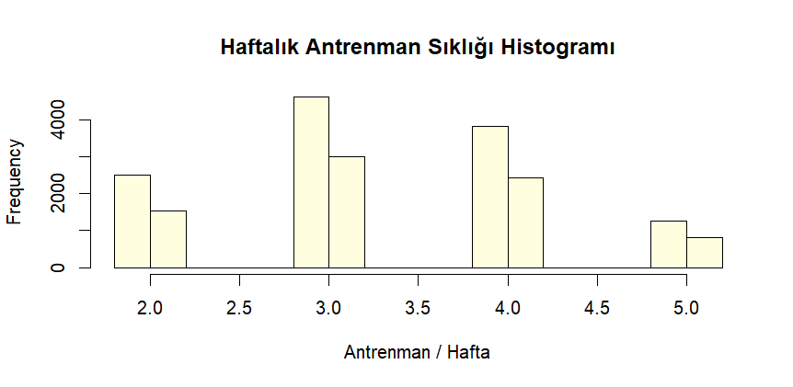

YORUM: Histogram grafiklerinde normalliğe bakılması amaçlanmıştır. Normal dağılım olabilmesi için simetrik bir çizgi ya da hafif sağa doğru simetrik bir sıralanış kabul olmaktadır. Görünen üzere yaş, maksimum BPM, ekran süresi, yakılan kalori, BMI ve haftalık antrenman sıklığı grafikleri normal dağıldığı söylenmektedir.

Model tahmini yapılmadan önce, yapılan çalışmada değişkenlerin korelasyonlarına bakılmıştır. Bakılan korelasyonlar corrplot kütüphanesinden yardım alınarak yapılmıştır. Ardından da model tahminine geçilmiştir.

H₀: Değişkenler arasında istatistiksel olarak anlamlı bir doğrusal ilişki yoktur.
H₁ : Değişkenler arasında istatistiksel olarak anlamlı bir doğrusal ilişki vardır.

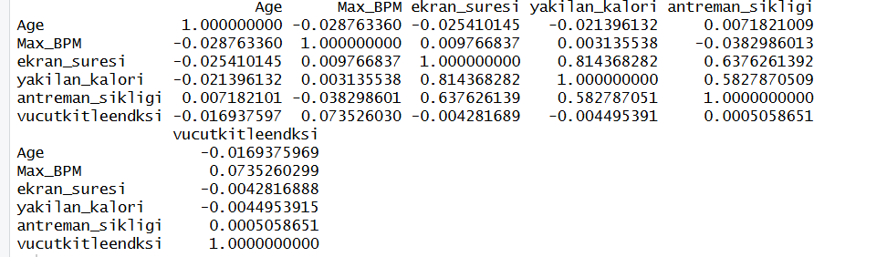

YORUM: Korelasyon matrisleri incelendiğinde, BMI ile bağımsız değişkenler arasında maksimum BPM ve antrenman sıklığı arasında düşük ama pozitif; ekran süresi, yaş ve yakılan kalori arasında düşük ama negatif bir ilişki görülmektedir. Bağımsız değişkenler arasında özellikle ekran süresi, yakılan kalori ve antrenman sıklığı değişkenleri arasında orta ve güçlü düzeyde pozitif korelasyonlar fark edilmiştir. Bu durumda beraber azalıp arttırıldıkları anlamına gelmektedir. Bu bağımsız değişkenler arasında bulunan yüksek korelasyon, çoklu doğrusal bağlantı ihtimalini göz önüne alınması gerektiğini belirtmektedir. Bu nedenle regresyon analizi öncesinde VIF değerleri incelenecektir.
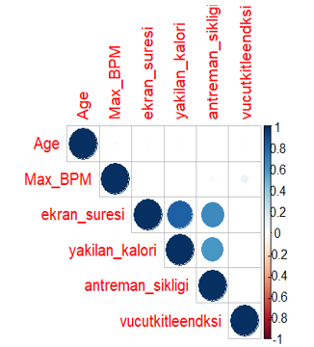
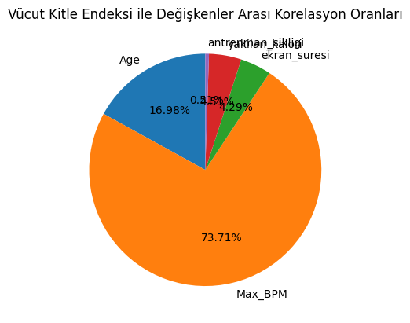

H₀ : Bağımsız değişkenler arasında çoklu doğrusal bağlantı yoktur.
H₁: Bağımsız değişkenler arasında çoklu doğrusal bağlantı vardır.
YORUM: Yapılan VIF testinde görüldüğü üzere çoklu doğrusal bağlantı yoktur. Bağımsız değişkenler arasında çoklu bağlantı problemi bulunmadığından kaynaklı (VIF<5) regresyon analizi uygulanabilmektedir.

Model tahmini kurulup model özetinin incelenmesi gerekmektedir. Model Tahmini:
BMIi​=β0​+β1​(Agei​)+β2​(Max_BPMi​)+β3​(ekran_suresii​)+β4​(yakilan_kalorii​)+β5​(antreman_sikligii​)+εi​
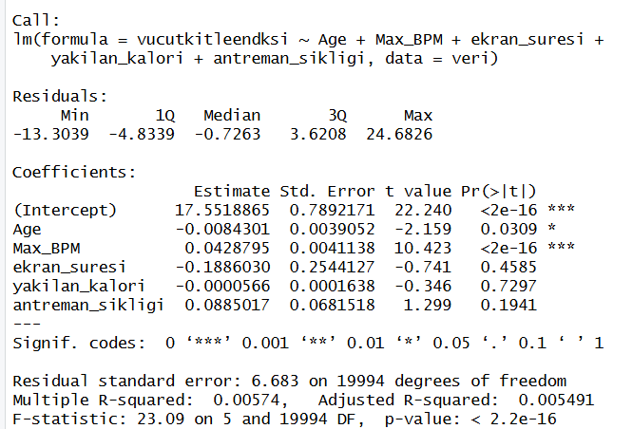

H₀: β₁ = β₂ = β₃ = β₄ = β₅ = 0 (Bağımsız değişkenlerin hiçbiri BMI üzerinde etkili değildir.)
H₁: En az bir βᵢ ≠ 0 (En az bir bağımsız değişken BMI üzerinde etkilidir.)
F-statistic: 23.09 p-value: < 0.05
YORUM: H₀ reddedilir. En az bir bağımsız değişken BMI üzerinde etkilidir. Regresyon modeli istatistiksel olarak anlamlıdır.
R² = 0.00574 Adj. R² = 0.00549
YORUM: Kurulan model, BMI’nın %6’sını açıklamaktadır.
F testi sonuçlarına göre de model anlamlı sonucuna varılmıştır. (F = 23.09, p < 0.05)
Ardından ilgili bağımlı değişken olan BMI üzerinde anlamlı bir etki olup olmadığına bakılması için t-testi uygulanılmıştır.

H₀: βᵢ = 0 (BMI üzerinde istatistiksel olarak anlamlı bir etkisi yoktur.)
H₁: βᵢ ≠ 0 (BMI üzerinde istatistiksel olarak anlamlı bir etkisi vardır.)

Değişken | Katsayı (β̂) | Std. Hata | t değeri | p-değeri | Anlamlılık
Sabit (Intercept) | 17.552 | 0.789 | 22.24 | < 0.001 | Anlamlı
Age | -0.0084 | 0.0039 | -2.16 | 0.031 | Anlamlı
Max_BPM | 0.0429 | 0.0041 | 10.42 | < 0.001 | Anlamlı
ekran_suresi | -0.1886 | 0.2544 | -0.74 | 0.459 | Anlamlı değil
yakilan_kalori | -0.0000566 | 0.000164 | -0.35 | 0.730 | Anlamlı değil
antreman_sikligi | 0.0885 | 0.0682 | 1.30 | 0.194 | Anlamlı değil

YORUM: Yapılan t-testinde görülmek üzeri bazı değişkenler istatistiksel olarak anlamlı olmaması BMI üzerinde doğrusal bir ilişki olmadığı anlamına gelmektedir. Ancak bu durum modelin anlamlılığını olumsuz etkilememektedir. Çünkü değişkenler arasında anlamlı çıkan modeller görülmektedir.

Kurulan Model:
B̂MIᵢ =17.55 − 0.0084Age + 0.0429Max_BPM − 0.1886ekran_suresi − 0.0000566yakilan_kalori + 0.0885antreman_sikligi

Model kurulmasının ardından artıkların da normal dağılıp dağılmadığına bakılması gerekmektedir. Alınan örneklem çapı 5000’den küçük olduğunda Shapiro-Wilk Testiyle kontrol edilmesi gerekmektedir. Fakat yapılan çalışmada örneklem çapının büyüklüğünden kaynaklı olarak Shapiro-Wilk uygulanamamaktadır. Bundan kaynaklı olarak artıkların normalliğine histogram grafikleriyle bakılmıştır. Ardından Q-Q Plot ile bakılan histogram grafiği desteklenmiştir.
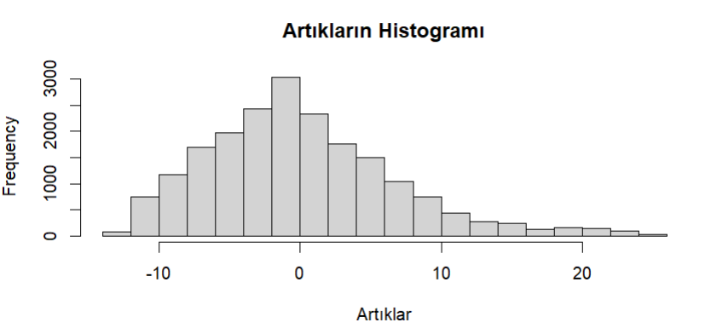
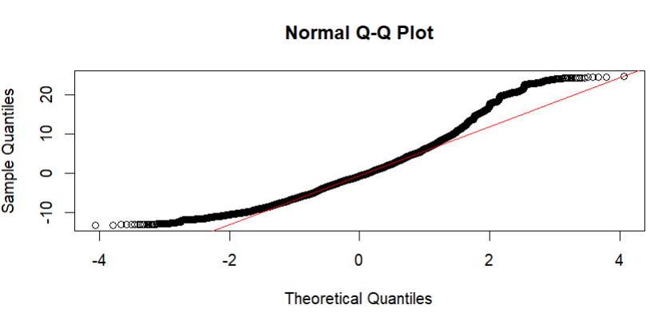
YORUM: Histogram grafiğinde simetrik ve hafif sağa çarpıklıktan dolayı kurulan modeldeki artıklar normal dağıldığına ışık tutmaktadır. Q-Q Plot incelendiğinde de görülen doğrusal çizginin takibinden kaynaklı olarak artıkların normal dağıldığı anlaşılmaktadır. Yalnızca uç değerlerde hafif sapmalar gerçekleşmektedir. Fakat bu durum regresyon analizi açısından bir ihlal göstermemektedir.
Kurulan bazı modellerde karşılaşılan heteroskedastisite, hata terimlerindeki varyansların sabit olamama durumu, ile karşılaşılmaktadır. Bununla karşılaşlaşılmaması için sandwich paketi yüklenerek yapılan Robust Standart Hatalar Testine de başvurulmuştur. Robust Standart Hatalar testi standart hata ve anlamlılık testlerinin güvenilirliğini arttırmak amacıyla kullanılmıştır.

H₀: İlgili bağımsız değişkenin BMI üzerindeki etkisi yoktur. (βᵢ = 0)
H₁: İlgili bağımsız değişkenin BMI üzerinde anlamlı bir etkisi vardır. (βᵢ ≠ 0)
Değişken | Katsayı (β) | p-Değeri | Karar (p<0.05) | Sonuç
Yaş (Age) | –0.0084 | 0.0345 | Anlamlı | H₀ Reddedilir
Maksimum BPM | 0.0429 | < 0.001 | Anlamlı | H₀ Reddedilir
Ekran Süresi | –0.1890 | 0.4489 | Anlamlı Değil | H₀ Reddedilemez
Yakılan Kalori | –0.00006 | 0.7083 | Anlamlı Değil | H₀ Reddedilemez

YORUM: Robust Standart Hatalar’daki t-testi sonuçlarına göre yaş ve maksimum kalp atış hızı değişkenleri BMI üzerinde istatistiksel olarak anlamlı etkileri olduğu görülmüştür.
Heteroskedastisite olması durumda kontrol altına alınması da gerekmektedir. Artıklar ile tahmin edilen değerler arasındaki grafik sayesinde heteroskedastisite kontrol sınırları arasında alınabilirliğine bakılmaktadır.
H₀: Artıklar sıfır etrafında rastgele dağılır. (homoskedastisite)
H₁: Artıklar belirgin bir desen gösterir. (heteroskedastisite)
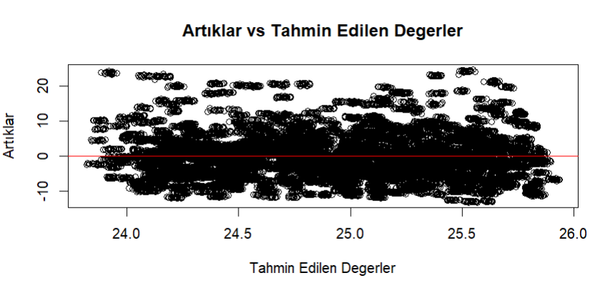
YORUM: Sıfır etrafında rastgele dağıldığı ve belirgin bir desen göstermediği gözlemlenmiştir. Bu durum heteroskedastisite var fakat kontrol sınırları arasında alındığı anlamına gelmektedir.

Son adımlar olarak, modelin otokorelasyonuna ve artıkların otokorelasyonuna bakılmıştır. LMTEST paketi yükleyerek Durbin-Watson Testi incelenmiştir. Ardından artıklar zaman grafikleri ve Cook’s Distance Grafiği yorumlanmıştır. Böylelikle regresyon analizimiz tamamlanmış sayılmaktadır. Yapılan bu analiz modelini AIC/BIC modelleriyle karşılaştırılması yapılmıştır.

H₀ : Artıklar arasında otokorelasyon yoktur (ρ = 0)
H₁ : Artıklar arasında otokorelasyon vardır (ρ ≠ 0)
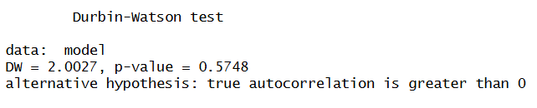
p-value = 0.5748 > 0.05 H₀ reddedilemez
YORUM: Kurulan modelde otokorelasyon görülmemektedir.
H₀: Artıklar zaman boyunca rastgele dağılır (otokorelasyon yoktur)
H₁: Artıklar zaman boyunca belirli bir desen gösterir (otokorelasyon vardır)
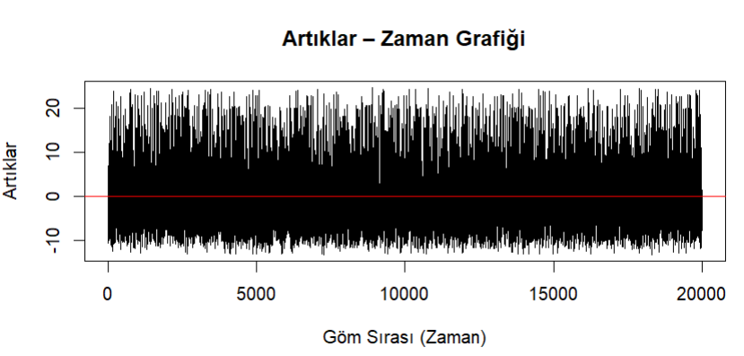

YORUM: Artıklar-Zaman grafiği, artıkların sıfır etrafında rastgele dağıldığı ve zaman boyunca belirgin bir trend veya desen göstermediği görülmüştür. Bu görsel, otokorelasyon olmadığı anlamına gelmektedir.

H₀: Artıklar, ilgili bağımsız değişken boyunca rastgele dağılır. (doğrusal ilişki uygundur.)
H₁: Artıklar belirgin bir desen gösterir. (doğrusal olmayan ilişki vardır.)
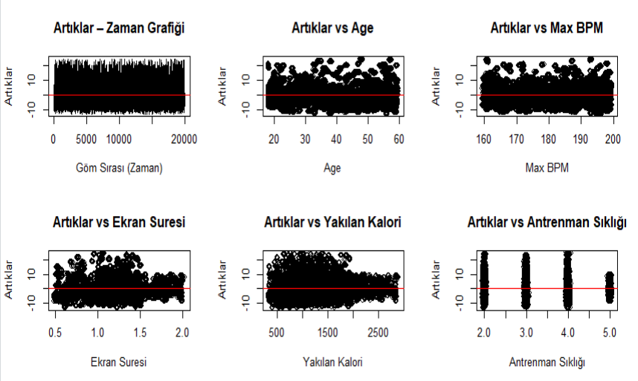
YORUM: Artıklar ile bağımsız değişkenler arasındaki grafiklerden görülmek üzere tüm değişkenler sıfır etrafında belirgin bir doğrusal olmayan desen göstermediği görülmüştür. Bu bulgu, doğrusal ilişki varsayımını destekler niteliktedir.

H₀: Model üzerinde aşırı etkili gözlem yoktur.
H₁: Model üzerinde aşırı etkili gözlem(ler) vardır.
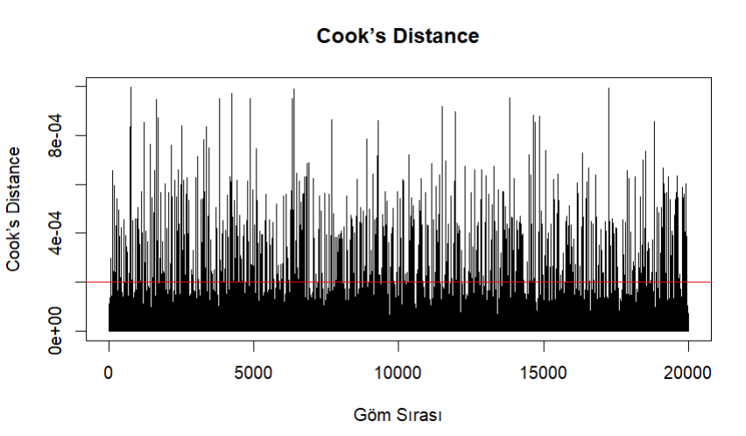

YORUM: Cook’s Distance grafiği incelendiğinde, gözlemlerin büyük çoğunluğunun eşik değerin altında kaldığı yani H₀ kabul edilmektedir. Model üzerinde aşırı etkili gözlem bulunmamaktadır.

AIC = 132746.5
BIC = 132801.9

YORUM: Model BIC/AIC kriter değerlendirilmesinde yararlanılmıştır. Bayesyen Bilgi Kriteri daha uygun görülmüştür. Model daha sade hale getirilerek normal model ile indirgenmiş model arasında bir kıyaslanama daha yapılmıştır.

df BIC
model 7 132801.9
model2 4 132774.4

YORUM: Regresyon modelindeki bağımsız değişkenlerin modele katkılarını değerlendirmek amacıyla Akaike Bilgi Kriteri (AIC) ve Bayesyen Bilgi Kriteri (BIC) kullanılmıştır. Modelin tamamı için AIC değeri 132746.5 ve BIC değeri 132801.9 olarak hesaplanmıştır. Fakat modelin daha sade hali BIC değerinin (132774.4) aldığını görmekteyiz. Bu değerler ne kadar düşük çıkarsa daha tercih edilebilir bir model olduğunu anlatmaktadır. Daha sade model ile veri setinde daha az bilgi kaybı ve daha ekonomik yapıda açıklandığını belirtmektedir. Bundan dolayı sade model (parsimonious) tercih edilmektedir

Değişken | Katsayı (β) | p-değeri | İstatistiksel Anlamlılık | Yorum
Age | −0.0084 | < 0.05 | Anlamlı | Yaş arttıkça BMI çok küçük bir miktar azalma eğilimi göstermektedir.
Max_BPM | 0.0429 | < 0.001 | Anlamlı | Maksimum kalp atım hızı arttıkça BMI artma eğilimi göstermektedir.

4. Sonuç ve Öneriler
Bireylerin vücut kitle indeksi (BMI) etkileyen faktörler, Çoklu Doğrusal Regresyon Modelini kurularak analiz edilmiştir. Modelin geçerliliğini tasdiklemek için modelin histogram grafiklerine ve değişkenlerin anlamlılıkları ayrı ayrı incelenmiştir. Ardından VIF değerlerine bakılarak regresyon modeli kurmak için bir engel görülmemiştir. Ardından artıkların histogram ve Q-Q Plot grafiklerine göre normallik sayımı kabul edilmiştir. Breusch-Pagan Testi ile bir varyans problemiyle karşılaşılmamıştır. Durbin-Watson Testi sonuçlarıyla da modelde otokorelasyona rastlanmamıştır. Son olarak Artıklar/Bağımsız Değişken Grafiği ve Cook’s Distance Grafiğine bakılmıştır. Bu tüm bulgular Çoklu Doğrusal Regresyon Modelinin uygulanabilir olduğuna ışık tutmuştur.
Yapılan regresyon modeli sonuçlarına göre; yaş ve maksimum kalp atış hızı (maksimum BPM), bağımlı değişken olan vücut kitle indeksi üzerinde istatistiksel olarak anlamlı etkileri olduğu kararına varılmıştır. Yaş değişkenin etkisi BMI (yakılan kalori) üzerinde negatif yönlü iken, maksimum kalp atış hızının etkisi pozitif yönlü olduğu tespit edilmektedir. Buna karşıt olarak ekran süresi, antrenman sıklığı ve yakılan kalori değişkenlerinin BMI üzerinde istatistiksel olarak anlamlı olmadığı belirlenmiştir.
Model seçim sürecinde AIC ve BIC kullanılarak modeller karşılaştırılmıştır. Daha düşük BIC değerine sahip olunduğu için en sade modelin tercih edilmiştir. Bu en sade model ile sonuçların istatistiksel olarak daha tutarlı ve bağlantılı olduğu desteklenmektedir.
Günlük yaşamda yakılan kalorinin, antrenman sıklığına ve yakılan kaloriyle bağlantılı olduğu söylentileri fazlasıyla bulunmaktadır. Fakat yapılan bu çalışmaya göre istatistiksel olarak bir bağlantısı bulunamamıştır. Yakılan kalorinin aslında yaş ve maksimum kalp atım hızıyla bağlantılı olduğu görülmektedir. Yani günlük hayatımızda çokça duyulan ve düşünüldüğünde bile kabulü olan bazı durumların istatistiksel olarak doğru olmadığını kanıtlamış bulunulmaktadır.

KAYNAKÇA
[1] Pitanga, F. J., Alves, C. F., Pamponet, M. L., Medina, M. G., & Aquino, R. (2019). Combined effect of physical activity and reduction of screen time for overweight prevention in adolescents. Revista Brasileira de Cineantropometria & Desempenho Humano, 21, e58392.
[2] Franckowiak, S. C., Dobrosielski, D. A., Reilley, S. M., Walston, J. D., & Andersen, R. E. (2011). Maximal heart rate prediction in adults that are overweight or obese. The Journal of Strength & Conditioning Research, 25(5), 1407-1412.
[3] Neyzi, O., Günöz, H., Furman, A., Bundak, R., Gökçay, G., Darendeliler, F., & Baş, F. (2008). Türk çocuklarında vücut ağırlığı, boy uzunluğu, baş çevresi ve vücut kitle indeksi referans değerleri. Çocuk Sağlığı ve Hastalıkları Dergisi, 51(1), 1-14.
[4] Aksoydan, E., & Çakır, N. (2011). Adölesanların beslenme alışkanlıkları, fiziksel aktivite düzeyleri ve vücut kitle indekslerinin değerlendirilmesi. Gülhane Tıp Dergisi, 53(4), 268-269.
[5] Mustafa, A. N. L. I. DEĞİŞİK VÜCUT KİTLE İNDEKSİNE SAHİP YETİŞKİNLERDE CİNSİYETE GÖRE FİZİKSEL AKTİVİTE DÜZEYLERİNİN KARŞILAŞTIRILMASI.
[6] Laurson, K. R., Eisenmann, J. C., Welk, G. J., Wickel, E. E., Gentile, D. A., & Walsh, D. A. (2008). Combined influence of physical activity and screen time recommendations on childhood overweight. The Journal of pediatrics, 153(2), 209-214.
[7] So, W. Y., Swearingin, B., Robbins, J., Lynch, P., & Ahmedna, M. (2012). Relationships between body mass index and social support, physical activity, and eating habits in African American university students. Asian nursing research, 6(4), 152-157.

